APUNTES FLUTTER

===============

1. Instalaciones

Pluggins VSCode:

- Awesome Flutter Snippets

- Bracket Pair Colorizer 2

- Dart

- Flutter

- Material Icon Theme

- Paste JSON as Code

- Terminal

Android Studio

FLUTTER

=======

- AOT Compilado rapido predecible código nativo

- Puede ser JIT (Jus in Time) compilado para una

velocidad excepcional de desrrollo

- Permite ejecutar animaciones que corren a 60 fps

- HotReload: cambios al instante

- void main() {} // Punto inicial

- Lenguaje tipado

- Future, son el equivalente a las promesas en javascript

¿QUÉ ES UN WIDGET?

==================

Es una clase que puede tener argumentos

posiciones y argumentos con nombre, Todo en flutter es un widget.

Con piezas que forman parte de un conjunto de componentes que

componen una aplicación.

existen dos tipos:

StatelessWidget = sin estado

StatefulWidget = Con estado

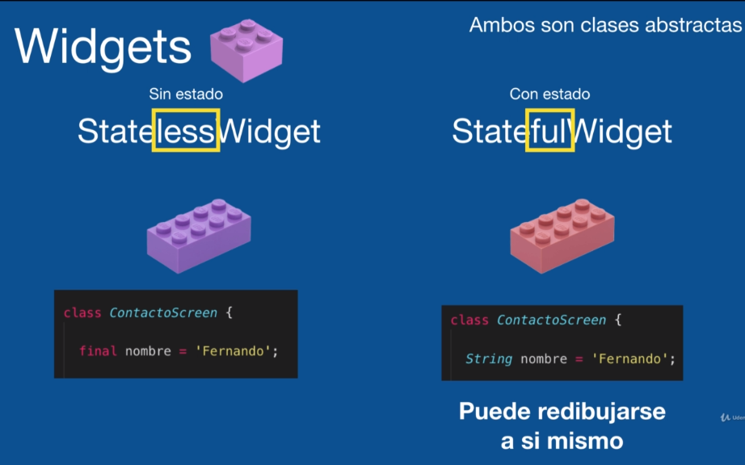

Árbol de WIDGET

